评价人员加油站现场勘查照片
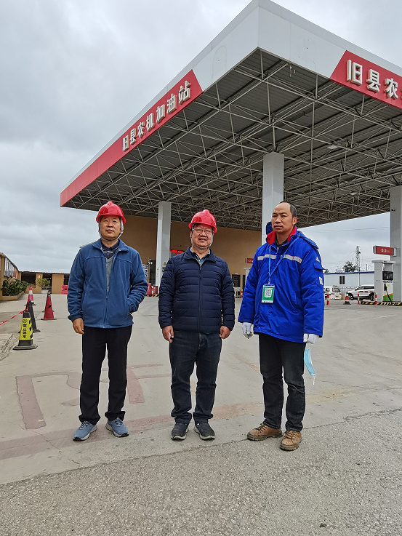 | 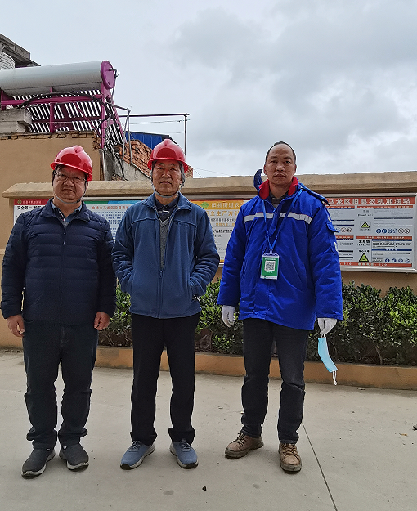
图10-15评价人员现场照片 | 图10-16评价人员现场照片

